Příloha č. 1 - Objednávky číslo: ISZK / 2023 / 27 / xxx – VAK Kroměříž

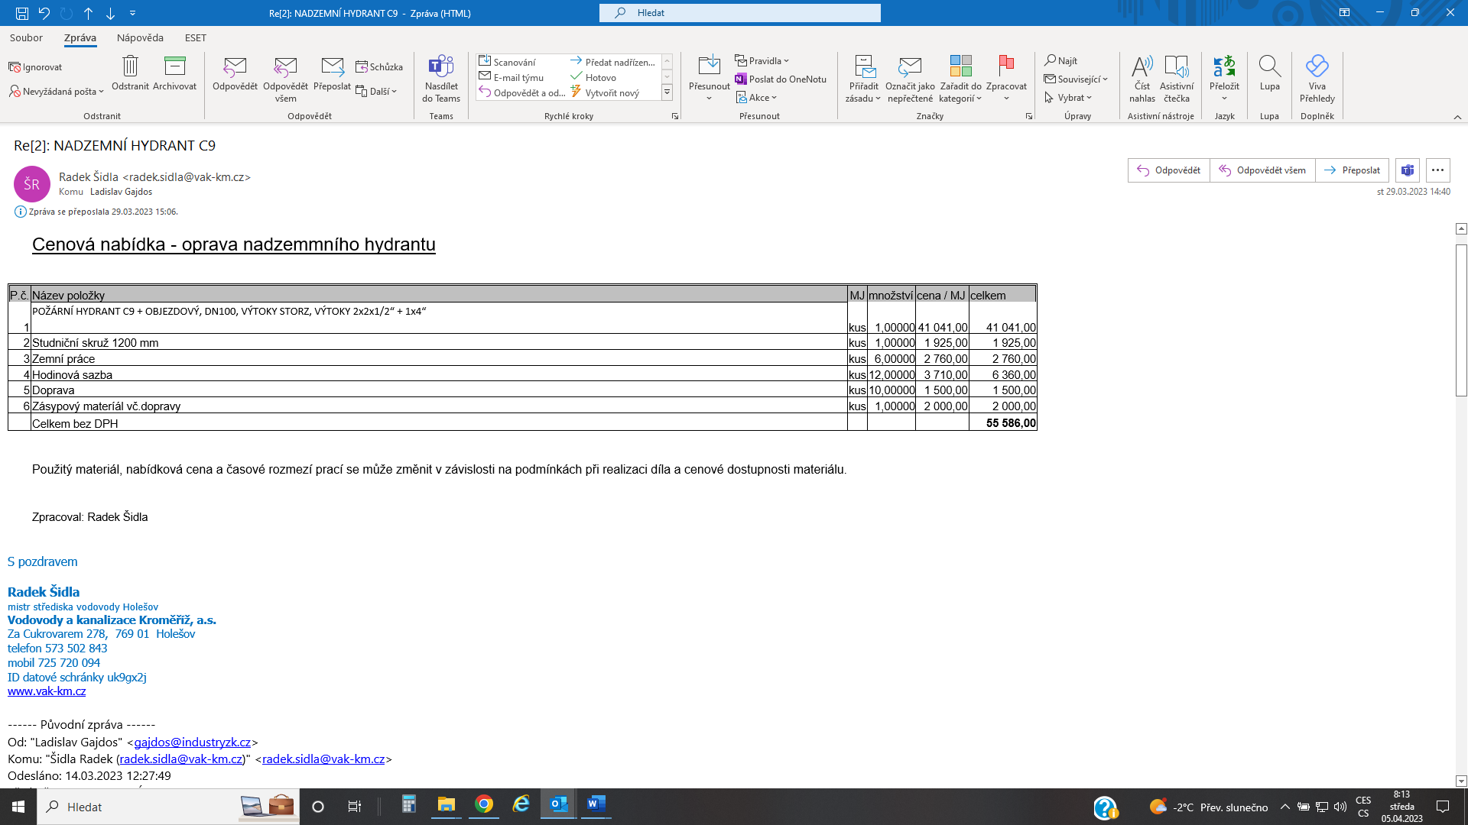

souhlasíme s předloženou cenovou nabídkou na opravu / výměnu hydrantu do max. 55 586,- bez DPH, kdy tento souhlas podmiňujeme doložením fotodokumentace z průběhu prací (foto před opravou a po opravě s vyjádřením k rozsahu nutným pracem)

